Об утверждении Правил представления обязательства о вывозе (ввозе) продуктов переработки и его исполнения, формы представления обязательства о вывозе (ввозе) продуктов переработки
Утративший силу
Приказ Министра финансов Республики Казахстан от 31 марта 2015 года № 240. Зарегистрирован в Министерстве юстиции Республики Казахстан 8 мая 2015 года № 11013. Утратил силу приказом Министра финансов Республики Казахстан от 23 февраля 2018 года № 263 (вводится в действие по истечении десяти календарных дней после дня его первого официального опубликования)
Сноска. Утратил силу приказом Министра финансов РК от 23.02.2018 № 263 (вводится в действие по истечении десяти календарных дней после дня его первого официального опубликования).
В соответствии с пунктом 3 статьи 282 Кодекса Республики Казахстан от 10 декабря 2008 года "О налогах и других обязательных платежах в бюджет" (Налоговый кодекс) ПРИКАЗЫВАЮ:
1. Утвердить прилагаемые:
1) Правила представления обязательства о вывозе (ввозе) продуктов переработки и его исполнения согласно приложению 1 к настоящему приказу;
2) форму представления обязательства о вывозе продуктов переработки согласно приложению 2 к настоящему приказу;
3) форму представления обязательства о ввозе продуктов переработки согласно приложению 3 к настоящему приказу.
2. Комитету государственных доходов Министерства финансов Республики Казахстан (Ергожин Д.Е.) в установленном законодательством порядке обеспечить:
1) государственную регистрацию настоящего приказа в Министерстве юстиции Республики Казахстан;
2) в течение десяти календарных дней после государственной регистрации настоящего приказа его направление на официальное опубликование в периодических печатных изданиях и информационно-правовой системе "Әділет";
3) размещение настоящего приказа на интернет-ресурсе Министерства финансов Республики Казахстан.
3. Настоящий приказ вводится в действие по истечении десяти календарных дней после дня его первого официального опубликования.
Министр финансов | Б. Султанов
"СОГЛАСОВАН"
Министр
национальной экономики
Республики Казахстан
________________ Е. Досаев
Приложение 1
к приказу Министра финансов
Республики Казахстан
от 31 марта 2015 года № 240
Правила
представления обязательства о вывозе (ввозе) продуктов
переработки и его исполнения
1. Общие положения
1. Настоящие Правила представления обязательства о вывозе (ввозе) продуктов переработки и его исполнения (далее – Правила) разработаны в соответствии с пунктом 6 статьи 276-13 и пунктом 3 статьи 282 Кодекса Республики Казахстан от 10 декабря 2008 года "О налогах и других обязательных платежах в бюджет" (Налоговый кодекс) и определяют порядок представления обязательства о вывозе (ввозе) продуктов переработки и его исполнения.
Сноска. Пункт 1 в редакции приказа Министра финансов РК от 24.12.2015 № 683 (вводится в действие с 01.01.2016).
2. Порядок представления обязательства о вывозе
продуктов переработки
2. При ввозе давальческого сырья на переработку с территории государств-членов Евразийского экономического союза на территорию Республики Казахстан налогоплательщик Республики Казахстан, осуществляющий переработку давальческого сырья, представляет в орган государственных доходов по месту нахождения обязательство о вывозе продуктов переработки не позднее 20-го числа месяца, следующего за месяцем, в котором принято на учет давальческое сырье.
В случае, если до истечения срока вывоза продуктов переработки, указанных в обязательстве о вывозе продуктов, дополнительным соглашением внесены изменения в договор (контракт) о продлении срока переработки давальческого сырья, то по таким изменениям налогоплательщик путем отзыва ранее представленного обязательства о вывозе продуктов переработки одновременно представляет новое обязательство о вывозе продуктов переработки до истечения срока, указанного в предыдущем обязательстве о вывозе продуктов переработки.
При этом срок переработки давальческого сырья, указанный в обязательстве (обязательствах) о вывозе продуктов переработки, не может превышать два года с даты принятия на учет давальческого сырья.
Обязательство о вывозе продуктов переработки представляется в явочном порядке на бумажном носителе, заполняется шариковой или перьевой ручкой, черными или синими чернилами, заглавными печатными символами или с использованием печатающего устройства.
Обязательство о вывозе продуктов переработки на бумажном носителе представляется в 2-х экземплярах в орган государственных доходов по месту нахождения налогоплательщика, осуществляющего переработку давальческого сырья, один из которых возвращается налогоплательщику с отметкой органа государственных доходов о приеме.
Обязательство о вывозе продуктов переработки на бумажном носителе подписывается налогоплательщиком либо его уполномоченным представителем и заверяется печатью налогоплательщика (при ее наличии).
При заполнении обязательства о вывозе продуктов переработки не допускаются исправления, подчистки и помарки.
3. К обязательству о вывозе продуктов переработки прилагаются:
1) документы, подтверждающие ввоз давальческого сырья:
договор (контракт), на основании которого осуществлен ввоз давальческого сырья;
товаросопроводительные документы;
2) заключение соответствующего уполномоченного государственного органа об условиях переработки товаров, предусмотренное пунктом 8 статьи 276-13 Налогового кодекса.
3. Порядок исполнения обязательства о вывозе
продуктов переработки
4. По результатам исполнения обязательства о вывозе продуктов переработки предоставляется отчет об исполнении обязательства о вывозе продуктов переработки согласно приложению 1 к настоящим Правилам в срок не позднее 20-го числа месяца, следующего за месяцем вывоза продуктов переработки, указанного в обязательстве о вывозе продуктов переработки.
Исполнением обязательства о вывозе продуктов переработки является вывоз и (или) реализация продуктов переработки в сроки, установленные налоговым законодательством.
4-1. На основании представленных налогоплательщиком Обязательства о вывозе продуктов переработки органом государственных доходов производится начисление НДС на соответствующие лицевые счета налогоплательщика по кодам бюджетной классификации по сроку уплаты на дату ввоза товаров в порядке, установленном Правилами ведения лицевых счетов, утвержденных приказом Министра финансов Республики Казахстан от 29 декабря 2008 года № 622 (зарегистрированный в Реестре государственной регистрации нормативных правовых актов от 29 декабря 2008 года под № 5446).
Сноска. Глава 3 дополнена пунктом 4-1 в соответствии с приказом Министра финансов РК от 24.12.2015 № 683 (вводится в действие с 01.01.2016).
5. В отчете об исполнении обязательства о вывозе продуктов переработки отражаются следующие данные:
1) сведения о продуктах переработки давальческого сырья, реализованных на территории Республики Казахстан;
2) информация о налогоплательщике Республики Казахстан, который приобрел такие продукты переработки давальческого сырья;
3) сведения о продуктах переработки давальческого сырья, вывезенных на территорию государства-члена Евразийского экономического союза, с территории которого ранее был осуществлен ввоз такого давальческого сырья;
4) сведения о продуктах переработки давальческого сырья, реализованных на территорию другого государства-члена Евразийского экономического союза;
5) сведения о продуктах переработки давальческого сырья, реализованных на территорию государства, не являющегося членом Евразийского экономического союза;
6) сведения о продуктах переработки давальческого сырья, не вывезенных с территории Республики Казахстан в установленные сроки.
6. Отчет об исполнении обязательства о вывозе продуктов переработки составляется на бумажном носителе, заполняется шариковой или перьевой ручкой, черными или синими чернилами, заглавными печатными символами или с использованием печатающего устройства.
Отчет об исполнении обязательства о вывозе продуктов переработки на бумажном носителе подписывается налогоплательщиком либо его уполномоченным представителем и заверяется печатью налогоплательщика (при ее наличии).
7. Отчет об исполнении обязательства о вывозе продуктов переработки представляется в явочном порядке на бумажном носителе в 2-х экземплярах в орган государственных доходов по месту нахождения налогоплательщика, осуществившего переработку давальческого сырья, один экземпляр возвращается налогоплательщику с отметкой органа государственных доходов о приеме.
8. К отчету об исполнении обязательства о вывозе продуктов переработки прилагаются:
1) документы, подтверждающие факт выполнения работ по переработке давальческого сырья:
акты выполненных работ;
счета-фактуры;
2) документы, подтверждающие вывоз продуктов переработки:
договор (контракт), на основании которого осуществлен вывоз продуктов переработки в случае его наличия;
товаросопроводительные документы.
4. Порядок представления обязательства о ввозе
продуктов переработки
9. При вывозе давальческого сырья для переработки с территории Республики Казахстан на территорию другого государства-члена Евразийского экономического союза налогоплательщик Республики Казахстан, осуществивший вывоз такого давальческого сырья, представляет в орган государственных доходов по месту нахождения обязательство о ввозе продуктов переработки не позднее 20-го числа месяца, следующего за месяцем, в котором отгружено давальческое сырье.
В случае, если до истечения срока ввоза продуктов переработки, указанных в обязательстве о ввозе продуктов переработки, дополнительным соглашением внесены изменения в договор (контракт) о продлении срока переработки давальческого сырья, то по таким изменениям налогоплательщик путем отзыва ранее представленного обязательства о ввозе продуктов переработки одновременно представляет новое обязательство о ввозе продуктов переработки до истечения срока, указанного в предыдущем обязательстве о ввозе продуктов переработки.
При этом срок переработки давальческого сырья, указанный в обязательстве (обязательствах) о ввозе продуктов переработки, не может превышать два года с даты отгрузки давальческого сырья.
Обязательство о ввозе продуктов переработки представляется в явочном порядке на бумажном носителе, заполняется шариковой или перьевой ручкой, черными или синими чернилами, заглавными печатными символами или с использованием печатающего устройства.
Обязательство о ввозе продуктов переработки на бумажном носителе представляется в 2-х экземплярах в орган государственных доходов по месту нахождения налогоплательщика, осуществившего вывоз давальческого сырья, один из которых возвращается налогоплательщику с отметкой органа государственных доходов о приеме.
Обязательство о ввозе продуктов переработки на бумажном носителе подписывается налогоплательщиком либо его уполномоченным представителем и заверяется печатью налогоплательщика (при ее наличии).
При заполнении обязательства о ввозе продуктов переработки не допускаются исправления, подчистки и помарки.
10. К обязательству о ввозе продуктов переработки прилагаются:
1) документы, подтверждающие вывоз давальческого сырья:
договор (контракт), на основании которого осуществлен вывоз давальческого сырья;
товаросопроводительные документы;
2) заключение соответствующего уполномоченного государственного органа об условиях переработки товаров, предусмотренное пунктом 8 статьи 276-13 Налогового кодекса.
5. Порядок исполнения обязательства о ввозе
продуктов переработки
11. По результатам исполнения обязательства о ввозе продуктов переработки предоставляется отчет об исполнении обязательства о ввозе продуктов переработки согласно приложению 2 к настоящим Правилам в срок не позднее 20-го числа месяца, следующего за месяцем ввоза продуктов переработки, указанного в обязательстве о ввозе продуктов переработки.
Исполнением обязательства о ввозе продуктов переработки является ввоз продуктов переработки на территорию Республики Казахстан и (или) реализация продуктов переработки в сроки, установленные налоговым законодательством.
Порядок и сроки уплаты акцизов при ввозе продуктов переработки давальческого сырья на территорию Республики Казахстан с территории государств - членов Евразийского экономического союза осуществляется в соответствии с налоговым законодательствам, по ставкам установленным Правительством Республики Казахстан.
11-1. На основании представленных налогоплательщиком Обязательства о ввозе продуктов переработки органом государственных доходов производится начисление НДС на соответствующие лицевые счета налогоплательщика по кодам бюджетной классификации по сроку уплаты на дату вывоза товаров в порядке, установленном Правилами ведения лицевых счетов, утвержденных приказом Министра финансов Республики Казахстан от 29 декабря 2008 года № 622 (зарегистрированный в Реестре государственной регистрации нормативных правовых актов от 29 декабря 2008 года под № 5446).
Сноска. Глава 5 дополнена пунктом 11-1 в соответствии с приказом Министра финансов РК от 24.12.2015 № 683 (вводится в действие с 01.01.2016).
12. В отчете об исполнении обязательства о ввозе продуктов переработки отражаются следующие данные:
1) сведения о продуктах переработки давальческого сырья, ввезенных на территорию Республики Казахстан;
2) сведения о продуктах переработки давальческого сырья, реализованных на территории государства-члена Евразийского экономического союза, на территории которого осуществлена переработка;
3) сведения о продуктах переработки давальческого сырья, реализованных на территорию другого государства-члена Евразийского экономического союза;
4) сведения о продуктах переработки давальческого сырья, реализованных на территорию государства, не являющегося членом Евразийского экономического союза;
5) сведения о продуктах переработки давальческого сырья, не ввезенных на территорию Республики Казахстан в установленные сроки.
13. Отчет об исполнении обязательства о ввозе продуктов переработки составляется на бумажном носителе, заполняется шариковой или перьевой ручкой, черными или синими чернилами, заглавными печатными символами или с использованием печатающего устройства.
Отчет об исполнении обязательства о ввозе продуктов переработки на бумажном носителе подписывается налогоплательщиком либо его уполномоченным представителем и заверяется печатью налогоплательщика (при ее наличии).
14. Отчет об исполнении обязательства о ввозе продуктов переработки представляется в явочном порядке на бумажном носителях в 2-х экземплярах в орган государственных доходов по месту нахождения налогоплательщика, осуществившего вывоз продуктов переработки давальческого сырья, один экземпляр возвращается налогоплательщику с отметкой органа государственных доходов.
15. К отчету об исполнении обязательства о ввозе продуктов переработки прилагаются:
1) документы, подтверждающие факт выполнения работ по переработке давальческого сырья:
акты выполненных работ;
счета-фактуры;
2) документы, подтверждающие ввоз продуктов переработки:
договор (контракт), на основании которого осуществлен ввоз продуктов переработки в случае его наличия;
товаросопроводительные документы.
Приложение 1
к Правилам представления
обязательства о вывозе (ввозе)
продуктов переработки
и его исполнения
Сноска. Приложение 1 в редакции приказа Министра финансов РК от 24.12.2015 № 683 (вводится в действие с 01.01.2016).
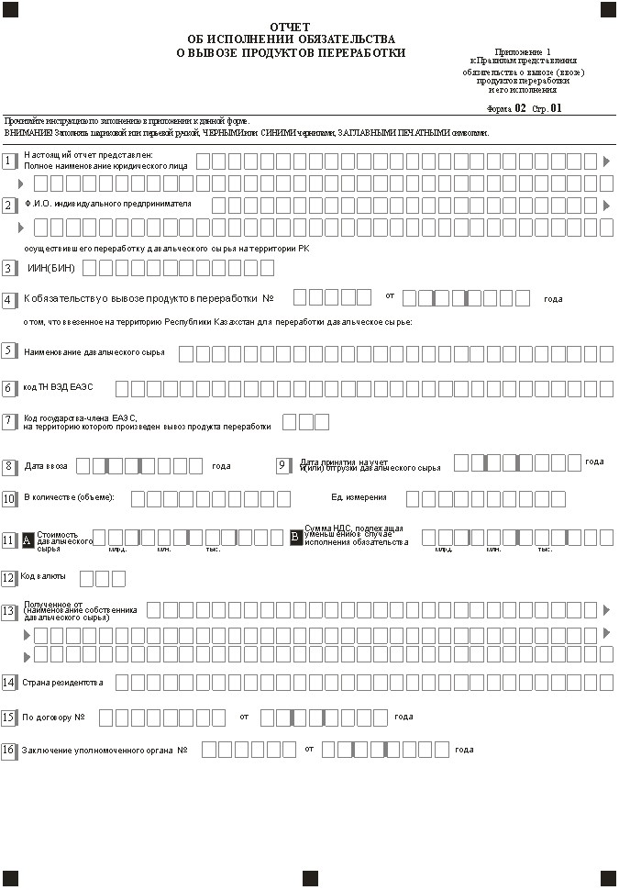
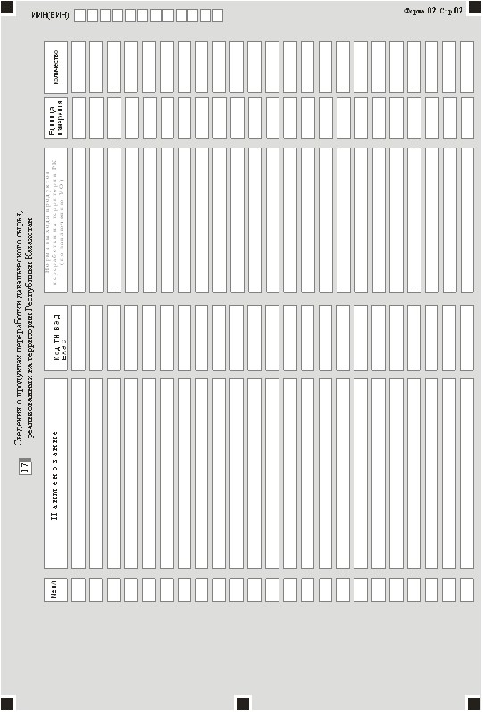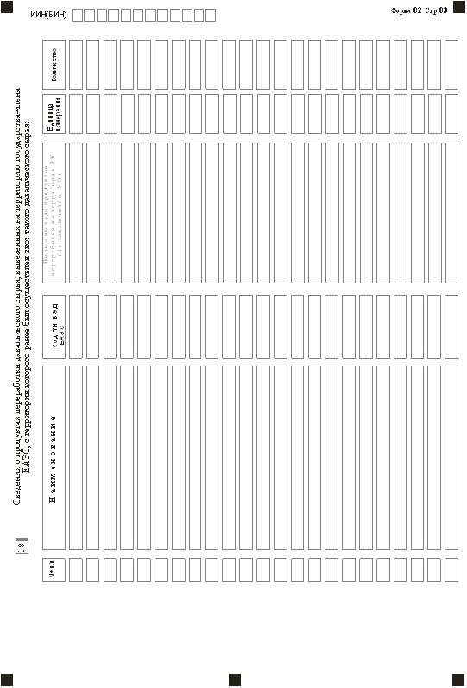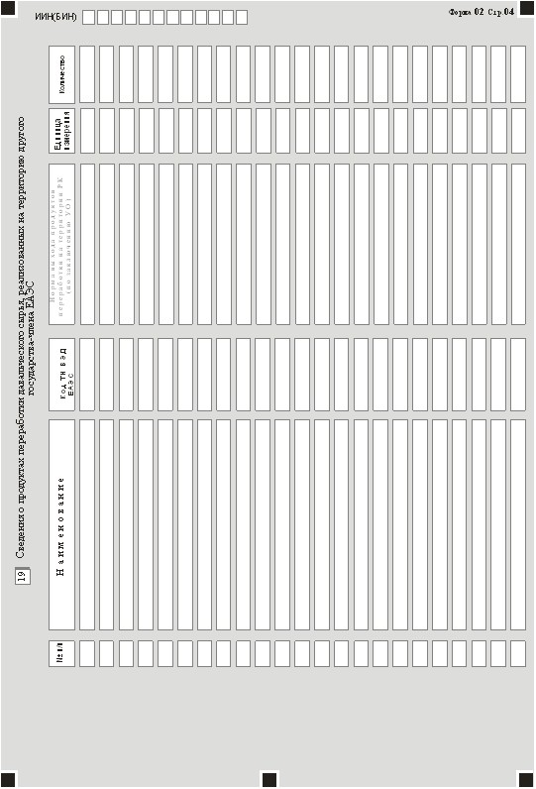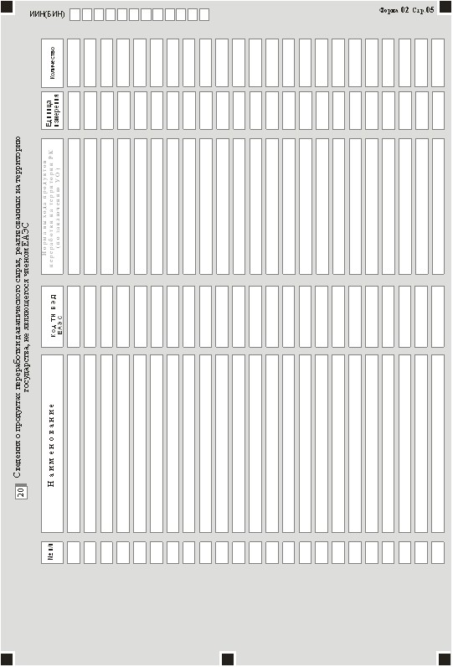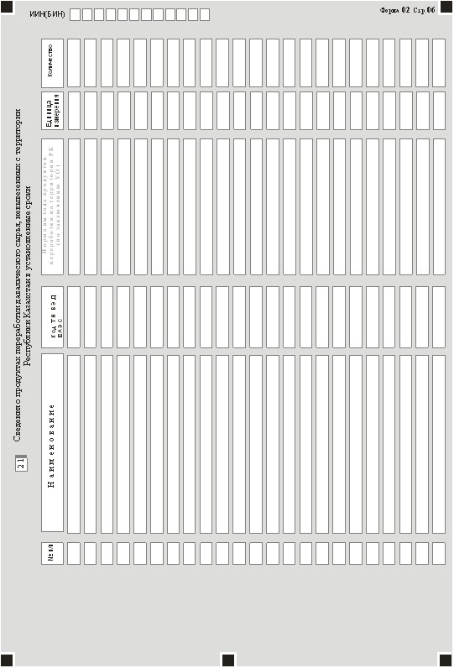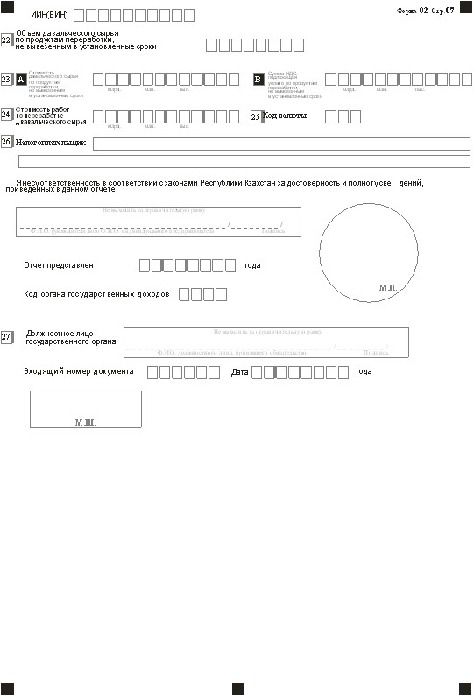
Приложение
к отчету об исполнении обязательства
о вывозе продуктов переработки
Пояснение по заполнению отчета
об исполнении обязательства о вывозе продуктов переработки
1. Отчет об исполнении обязательства о вывозе продуктов переработки (далее – Отчет) представляется по форме согласно приложению 1 к настоящим Правилам.
2. Налогоплательщик Республики Казахстан в Отчете отражает следующие данные:
1) в строке "Полное наименование юридического лица" указывается наименование юридического лица в соответствии с учредительными документами, осуществившего вывоз продуктов переработки с территории Республики Казахстан;
2) в строке "Ф.И.О. индивидуального предпринимателя" указывается фамилия, имя, отчество индивидуального предпринимателя и наименование в соответствии со свидетельством о государственной регистрации индивидуального предпринимателя, осуществившего вывоз продуктов переработки с территории Республики Казахстан;
3) в строке "ИИН (БИН)" указывается индивидуальный идентификационный (бизнес-идентификационный) номер налогоплательщика Республики Казахстан, осуществившего ввоз давальческого сырья на территорию Республики Казахстан;
4) в строке "К обязательству о вывозе продуктов переработки" указывается номер и дата обязательства о вывозе продуктов переработки, по исполнению которого налогоплательщиком представляется отчет;
5) в строке "Наименование давальческого сырья" указывается наименование давальческого сырья, ввезенного для переработки на территорию Республики Казахстан с территории государства-члена Евразийского экономического союза;
6) в строке "ТН ВЭД ЕАЭС" указывается код единой товарной номенклатуры внешнеэкономической деятельности Евразийского экономического союза;
7) в строке "Код государства-члена Евразийского экономического союза, на территорию которого произведен вывоз продукта переработки" указывается код государства-члена Евразийского экономического союза, на территорию которого произведен вывоз продукта переработки;
8) в строке "Дата ввоза" указывается дата ввоза давальческого сырья;
9) в строке "Дата принятия на учет и (или) отгрузки давальческого сырья" указывается дата принятия на учет и (или) отгрузки давальческого сырья;
10) в строке "В количестве (объеме)" указывается количество (объем) и в строке "Ед.измерения" указывается единицы измерения (тонн) давальческого сырья, ввезенного для переработки на территорию Республики Казахстан с территории государства-члена Евразийского экономического союза;
11) в строке "Стоимость давальческого сырья" указывается стоимость давальческого сырья и "Сумма НДС, подлежащая уменьшению в случае исполнения обязательства" указывается сумма НДС, подлежащая уменьшению в случае исполнения обязательства;
12) в строке "Код валюты" указывается код валюты;
13) в строке "Полученное от (наименование собственника давальческого сырья)" указывается наименование собственника давальческого сырья, ввезенного для переработки на территорию Республики Казахстан с территории государства-члена Евразийского экономического союза;
14) в строке "Страна резидентства" указывается государство-член Евразийского экономического союза – собственник давальческого сырья, ввезенного для переработки на территорию Республики Казахстан с территории государства-члена Евразийского экономического союза;
15) в строке "По договору" указывается номер и дата договора, на основании которого давальческое сырье ввезено на территорию Республики Казахстан с территории государства-члена Евразийского экономического союза;
16) в строке "Заключение уполномоченного органа" указывается заключение соответствующего уполномоченного органа, предусмотренное пунктом 8 статьи 276-13 Налогового кодекса, его номер и дата;
17) в разделе "Сведения о продуктах переработки давальческого сырья, реализованных на территории Республики Казахстан":
в графе "Наименование" указывается наименование продуктов переработки;
в графе "Код ТН ВЭД ЕАЭС" указывается код единой товарной номенклатуры внешнеэкономической деятельности Евразийского экономического союза;
в графе "Норма выхода продуктов переработки на территории Республики Казахстан (по заключению УО)" указывается норма выхода продуктов переработки на территории Республики Казахстан согласно заключению соответствующего уполномоченного органа, предусмотренного пунктом 8 статьи 276-13 Налогового кодекса;
в графе "Единица измерения" указывается единица измерения продуктов переработки;
в графе "Количество" указывается количество продуктов переработки;
18) в разделе "Сведения о продуктах переработки давальческого сырья, вывезенных на территорию государства-члена Евразийского экономического союза, с территории которого ранее был осуществлен ввоз такого давальческого сырья":
в графе "Наименование" указывается наименование продуктов переработки;
в графе "Код ТН ВЭД ЕАЭС" указывается код единой товарной номенклатуры внешнеэкономической деятельности Евразийского экономического союза;
в графе "Норма выхода продуктов переработки на территории Республики Казахстан (по заключению УО)" указывается норма выхода продуктов переработки на территории Республики Казахстан согласно заключению соответствующего уполномоченного органа, предусмотренного пунктом 8 статьи 276-13 Налогового кодекса;
в графе "Единица измерения" указывается единица измерения продуктов переработки;
в графе "Количество" указывается количество продуктов переработки;
19) в разделе "Сведения о продуктах переработки давальческого сырья, реализованных на территорию другого государства-члена Евразийского экономического союза":
в графе "Наименование" указывается наименование продуктов переработки;
в графе "Код ТН ВЭД" указывается код единой товарной номенклатуры внешнеэкономической деятельности Евразийского экономического союза;
в графе "Норма выхода продуктов переработки на территории Республики Казахстан (по заключению УО)" указывается норма выхода продуктов переработки на территории Республики Казахстан согласно заключению соответствующего уполномоченного органа, предусмотренного пунктом 8 статьи 276-13 Налогового кодекса;
в графе "Единица измерения" указывается единица измерения продуктов переработки;
в графе "Количество" указывается количество продуктов переработки;
20) в разделе "Сведения о продуктах переработки давальческого сырья, реализованных на территорию государства, не являющегося членом Евразийского экономического союза":
в графе "Наименование" указывается наименование продуктов переработки;
в графе "Код ТН ВЭД ЕАЭС" указывается код единой товарной номенклатуры внешнеэкономической деятельности Евразийского экономического союза;
в графе "Норма выхода продуктов переработки на территории Республики Казахстан (по заключению УО)" указывается норма выхода продуктов переработки на территории Республики Казахстан согласно заключению соответствующего уполномоченного органа, предусмотренного пунктом 8 статьи 276-13 Налогового кодекса;
в графе "Единица измерения" указывается единица измерения продуктов переработки;
в графе "Количество" указывается количество продуктов переработки;
21) в разделе "Сведения о продуктах переработки давальческого сырья, не вывезенных с территории Республики Казахстан в установленные сроки":
в графе "Наименование" указывается наименование продуктов переработки;
в графе "Код ТН ВЭД ЕАЭС" указывается код единой товарной номенклатуры внешнеэкономической деятельности Евразийского экономического союза;
в графе "Норма выхода продуктов переработки на территории Республики Казахстан (по заключению УО)" указывается норма выхода продуктов переработки на территории Республики Казахстан согласно заключению соответствующего уполномоченного органа, предусмотренного пунктом 8 статьи 276-13 Налогового кодекса;
в графе "Единица измерения" указывается единица измерения продуктов переработки;
в графе "Количество" указывается количество продуктов переработки;
22) в строке "Объем давальческого сырья по продуктам переработки, не вывезенным в установленные сроки" указывается объем давальческого сырья (тонн), приходящийся на не вывезенные продукты переработки;
23) в строке "Стоимость давальческого сырья по продуктам переработки, не вывезенным в установленные сроки" указывается стоимость давальческого сырья, приходящаяся на не вывезенные продукты переработки и "Сумма НДС, подлежащая уплате по продуктам переработки, не вывезенным в установленные сроки" указывается сумма НДС со стоимости давальческого сырья, приходящегося на не вывезенные в установленные сроки продукты переработки;
24) в строке "Стоимость работ по переработке давальческого сырья" указывается стоимость выполненных работ по переработке давальческого сырья, приходящаяся на продукты переработки, вывезенные с территории Республики Казахстан, и определяемая в соответствии с актом выполненных работ и счетом-фактурой, подтверждающими факт выполнения работ по переработке давальческого сырья;
25) в строке "код валюты" указывается код валюты;
26) в строке "Налогоплательщик" указываются фамилия, имя, отчество (если оно указано в документе, удостоверяющем личность) руководителя в соответствии с учредительными документами. Если отчет представляется индивидуальным предпринимателем, указывается его наименование в соответствии со свидетельством о государственной регистрации индивидуального предпринимателя;
в строке "Отчет представлен" указывается дата представления налогоплательщиком отчета;
в строке "Код органа государственных доходов" указывается код органа государственных доходов, в который представляется обязательство о вывозе продуктов переработки;
27) в строке "Должностное лицо государственного органа" указываются фамилия, имя, отчество (если оно указано в документе, удостоверяющем личность) должностного лица органа государственных доходов, принявшего обязательство о вывозе продуктов переработки;
в строке "Входящий номер документа" указываются регистрационный номер, присваиваемый органом государственных доходов при принятии обязательство о вывозе продуктов переработки;
в строке "Дата" указываются дата принятия обязательство о вывозе продуктов переработки.
Сведения, указанные в подпункте 27) настоящего пункта, заполняются должностным лицом органа государственных доходов, в который представлен отчет об исполнении обязательства о вывозе продуктов переработки.
Приложение 2
к Правилам представления
обязательства о вывозе (ввозе)
продуктов переработки
и его исполнения
Сноска. Приложение 2 в редакции приказа Министра финансов РК от 24.12.2015 № 683 (вводится в действие с 01.01.2016).
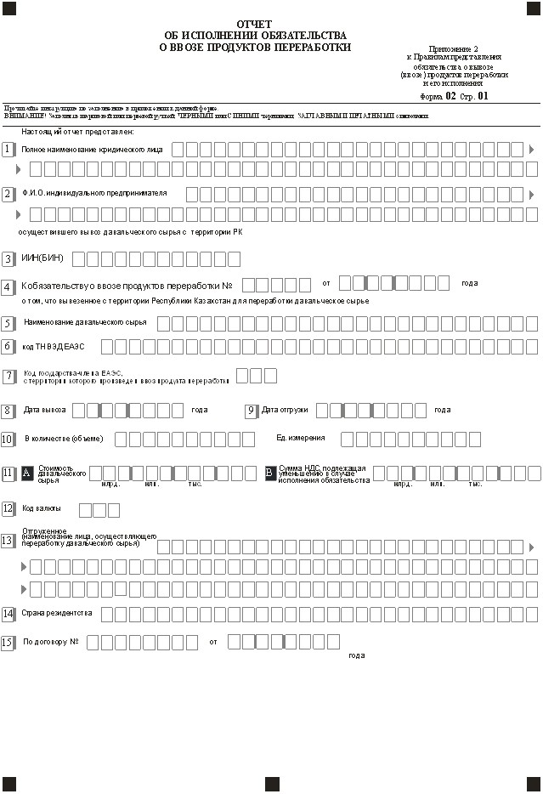
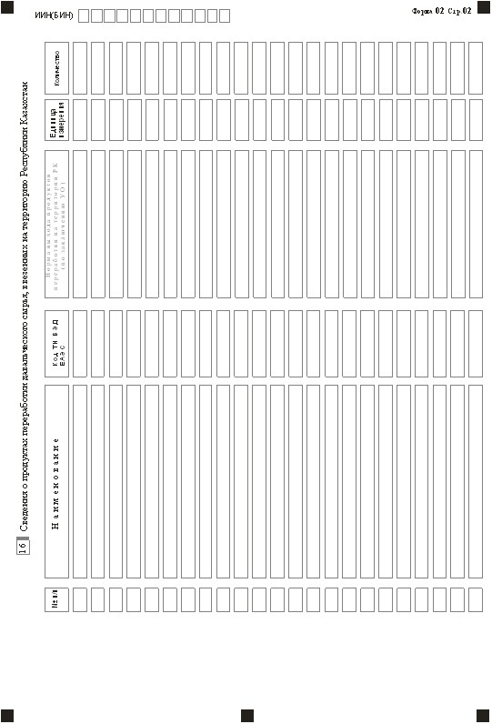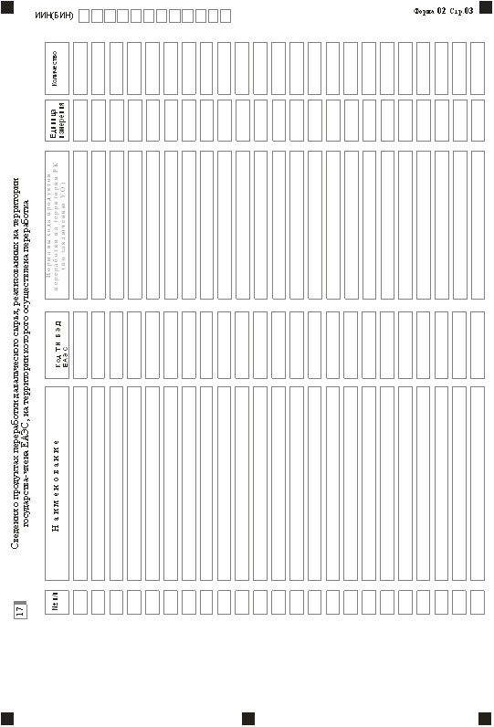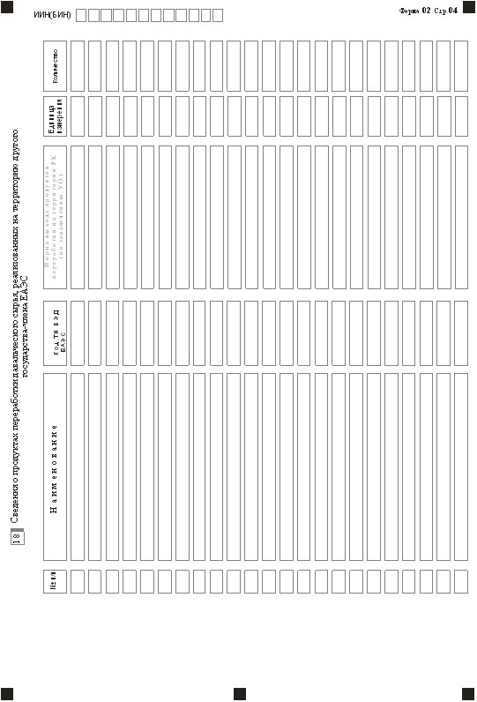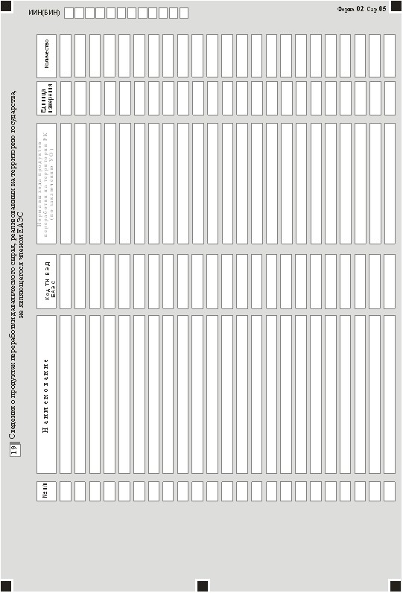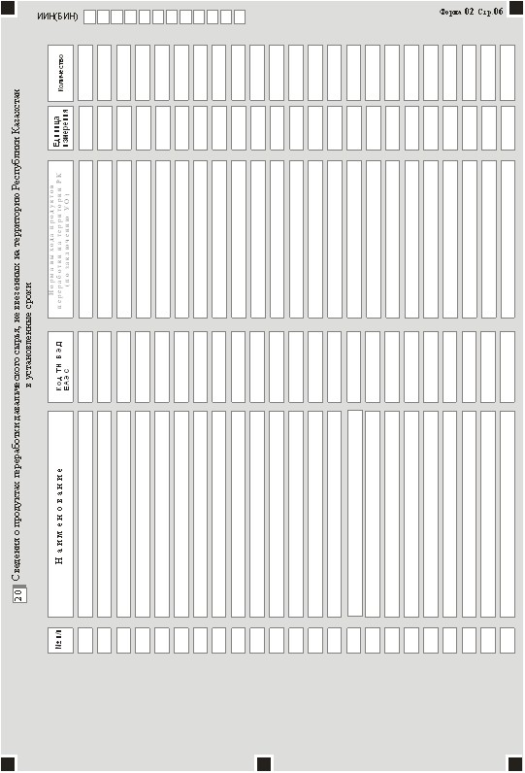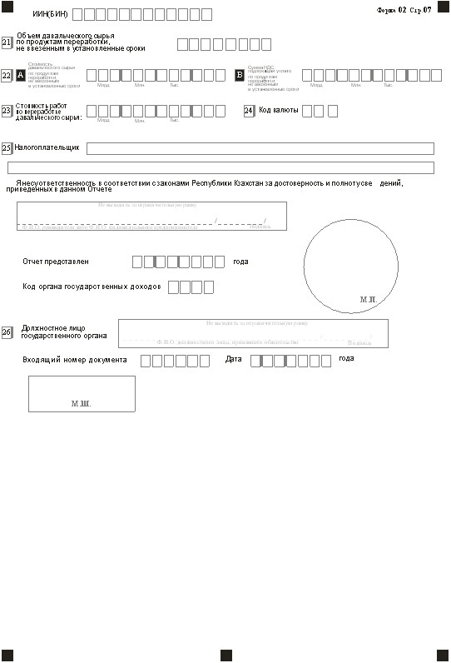
Приложение
к отчету об исполнении обязательства
о ввозе продуктов переработки
Пояснение по заполнению отчета
об исполнении обязательства о ввозе продуктов переработки
1. Отчет об исполнении обязательства о ввозе продуктов переработки (далее – Отчет) представляется по форме согласно приложению 2 к настоящим Правилам.
2. Налогоплательщик Республики Казахстан в Отчете отражает следующие данные:
1) в строке "Полное наименование юридического лица" указывается наименование юридического лица в соответствии с учредительными документами, осуществившего ввоз продуктов переработки на территорию Республики Казахстан;
2) в строке "Ф.И.О. индивидуального предпринимателя" указывается фамилия, имя, отчество индивидуального предпринимателя и наименование в соответствии со свидетельством о государственной регистрации индивидуального предпринимателя, осуществившего ввоз продуктов переработки на территорию Республики Казахстан;
3) в строке "ИИН (БИН)" указывается индивидуальный идентификационный (бизнес идентификационный) номер налогоплательщика, осуществившего ввоз давальческого сырья на территорию Республики Казахстан;
4) в строке "К обязательству о ввозе продуктов переработки" указывается номер и дата обязательства о ввозе продуктов переработки, по исполнению которого налогоплательщиком представляется отчет;
5) в строке "Наименование давальческого сырья" указывается наименование давальческого сырья, вывезенного для переработки с территории Республики Казахстан на территорию государства-члена Евразийского экономического союза;
6) в строке "ТН ВЭД ЕАЭС" указывается код единой товарной номенклатуры внешнеэкономической деятельности Евразийского экономического союза;
7) в строке "Код государства-члена Евразийского экономического союза, с территории которого произведен ввоз продукта переработки" указывается код государства-члена Евразийского экономического союза, с территории которого произведен ввоз продукта переработки;
8) в строке "Дата вывоза" указывается дата вывоза давальческого сырья с территории Республики Казахстан на территорию государства-члена Евразийского экономического союза;
9) в строке "Дата отгрузки" указывается дата отгрузки давальческого сырья;
10) в строке "В количестве (объеме)" указывается количество (объем) и в строке "Ед.измерения" указывается единицы измерения (тонн) давальческого сырья, вывезенного для переработки с территории Республики Казахстан на территорию государства-члена Евразийского экономического союза;
11) в строке "Стоимость давальческого сырья" указывается стоимость давальческого сырья, ранее вывезенного для переработки с территории Республики Казахстан на территорию государства-члена Евразийского экономического союза, приходящегося на продукты переработки, по которым исполнено Обязательство о ввозе продуктов переработки и "Сумма НДС, подлежащая уменьшению в случае исполнения обязательства" указывается сумма НДС по давальческому сырью, указанному в настоящем подпункте;
12) в строке "Код валюты" указывается код валюты;
13) в строке "Отгруженное (наименование лица, осуществляющего переработку давальческого сырья)" указывается наименование лица, осуществляющего переработку давальческого сырья;
14) в строке "Страна резидентства" указывается государство-член Евразийского экономического союза, в котором осуществлена переработка давальческого сырья, вывезенного для переработки с территории Республики Казахстан на территорию государства-члена Евразийского экономического союза;
15) в строке "По договору" указывается номер и дата договора, на основании которого давальческое сырье вывезено для переработки с территории Республики Казахстан на территорию государства-члена Евразийского экономического союза;
16) в разделе "Сведения о продуктах переработки давальческого сырья, ввезенных на территорию Республики Казахстан":
в графе "Наименование" указывается наименование продуктов переработки;
в графе "Код ТН ВЭД ЕАЭС" указывается код единой товарной номенклатуры внешнеэкономической деятельности Евразийского экономического союза;
в графе "Норма выхода продуктов переработки на территории Республики Казахстан (по заключению УО)" указывается норма выхода продуктов переработки на территории Республики Казахстан согласно заключению соответствующего уполномоченного органа, предусмотренного пунктом 8 статьи 276-13 Налогового кодекса;
в графе "Единица измерения" указывается единица измерения продуктов переработки;
в графе "Количество" указывается количество продуктов переработки;
17) в разделе "Сведения о продуктах переработки давальческого сырья, реализованных на территории государства-члена Евразийского экономического союза, на территории которого осуществлена переработка":
в графе "Наименование" указывается наименование продуктов переработки;
в графе "Код ТН ВЭД ЕАЭС" указывается код единой товарной номенклатуры внешнеэкономической деятельности Евразийского экономического союза;
в графе "Норма выхода продуктов переработки на территории Республики Казахстан (по заключению УО)" указывается норма выхода продуктов переработки на территории Республики Казахстан согласно заключению соответствующего уполномоченного органа, предусмотренного пунктом 8 статьи 276-13 Налогового кодекса;
в графе "Единица измерения" указывается единица измерения продуктов переработки;
в графе "Количество" указывается количество продуктов переработки;
18) в разделе "Сведения о продуктах переработки давальческого сырья, реализованных на территорию другого государства-члена Евразийского экономического союза":
в графе "Наименование" указывается наименование продуктов переработки;
в графе "Код ТН ВЭД ЕАЭС" указывается код единой товарной номенклатуры внешнеэкономической деятельности Евразийского экономического союза;
в графе "Норма выхода продуктов переработки на территории Республики Казахстан (по заключению УО)" указывается норма выхода продуктов переработки на территории Республики Казахстан согласно заключению соответствующего уполномоченного органа, предусмотренного пунктом 8 статьи 276-13 Налогового кодекса;
в графе "Единица измерения" указывается единица измерения продуктов переработки;
в графе "Количество" указывается количество продуктов переработки;
19) в разделе "Сведения о продуктах переработки давальческого сырья, реализованных на территорию государства, не являющегося членом Евразийского экономического союза":
в графе "Наименование" указывается наименование продуктов переработки;
в графе "Код ТН ВЭД ЕАЭС" указывается код единой товарной номенклатуры внешнеэкономической деятельности Евразийского экономического союза;
в графе "Норма выхода продуктов переработки на территории Республики Казахстан (по заключению УО)" указывается норма выхода продуктов переработки на территории Республики Казахстан согласно заключению соответствующего уполномоченного органа, предусмотренного пунктом 8 статьи 276-13 Налогового кодекса;
в графе "Единица измерения" указывается единица измерения продуктов переработки;
в графе "Количество" указывается количество продуктов переработки;
20) в разделе "Сведения о продуктах переработки давальческого сырья, не ввезенных на территорию Республики Казахстан в установленные сроки":
в графе "Наименование" указывается наименование продуктов переработки;
в графе "Код ТН ВЭД ЕАЭС" указывается код единой товарной номенклатуры внешнеэкономической деятельности Евразийского экономического союза;
в графе "Норма выхода продуктов переработки на территории Республики Казахстан (по заключению УО)" указывается норма выхода продуктов переработки на территории Республики Казахстан согласно заключению соответствующего уполномоченного органа, предусмотренного пунктом 8 статьи 276-13 Налогового кодекса;
в графе "Единица измерения" указывается единица измерения продуктов переработки;
в графе "Количество" указывается количество продуктов переработки;
21) в строке "Объем давальческого сырья по продуктам переработки, не ввезенным в установленные сроки" указывается объем давальческого сырья, (тонна) приходящийся на не ввезенные в установленные сроки продукты переработки;
22) в строке "Стоимость давальческого сырья по продуктам переработки, не ввезенным в установленные сроки" указывается стоимость давальческого сырья, приходящегося на не ввезенные в установленные сроки продукты переработки и "Сумма НДС, подлежащая уплате по продуктам переработки, не ввезенным в установленные сроки" указывается сумма НДС со стоимости давальческого сырья, приходящегося на не ввезенные в установленные сроки продукты переработки. Данные строки заполняются в случае, установленного пунктом 3 статьи 276-14 Налогового кодекса;
23) в строке "Стоимость работ по переработке давальческого сырья" указывается стоимость выполненных работ по переработке давальческого сырья, приходящегося на продукты переработки, ввезенные на территорию Республики Казахстан, и определяемая в соответствии с актом выполненных работ и счетом-фактурой, подтверждающими факт выполнения работ по переработке давальческого сырья;
24) в строке "код валюты" указывается код валюты;
25) в строке "Налогоплательщик" указывается фамилия, имя, отчество (если оно указано в документе, удостоверяющем личность) руководителя в соответствии с учредительными документами. Если отчет представляется индивидуальным предпринимателем, указывается его наименование в соответствии со свидетельством о государственной регистрации индивидуального предпринимателя;
в строке "Отчет представлен" указывается дата представления налогоплательщиком отчета;
в строке "Код органа государственных доходов" указывается код органа государственных доходов, в который представляется обязательства о ввозе продуктов переработки;
26) в строке "Должностное лицо государственного органа" указываются фамилия, имя, отчество (если оно указано в документе, удостоверяющем личность) должностного лица органа государственных доходов, принявшего обязательства о ввозе продуктов переработки;
в строке "Входящий номер документа" указывается регистрационный номер, присваиваемый органом государственных доходов при принятии обязательства о ввозе продуктов переработки;
в строке "Дата" указывается дата принятия обязательства о ввозе продуктов переработки.
Сведения, указанные в подпункте 26) настоящего пункта, заполняются должностным лицом органа государственных доходов, в который представлен отчет об исполнении обязательства о ввозе продуктов переработки.
Приложение 2
к приказу Министра финансов
Республики Казахстан
от 31 марта 2015 года № 240
Сноска. Приложение 2 в редакции приказа Министра финансов РК от 24.12.2015 № 683 (вводится в действие с 01.01.2016).
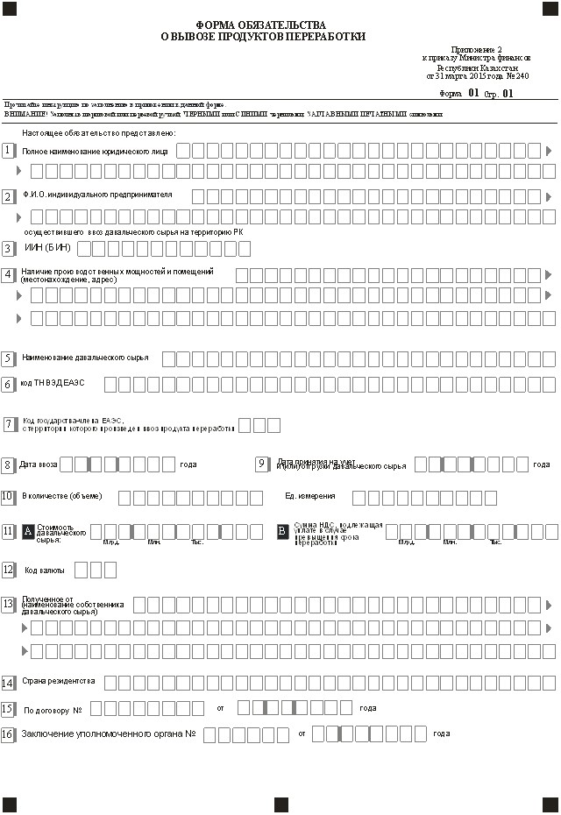
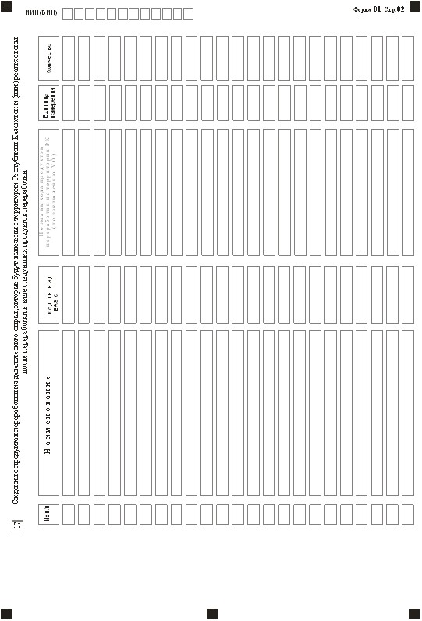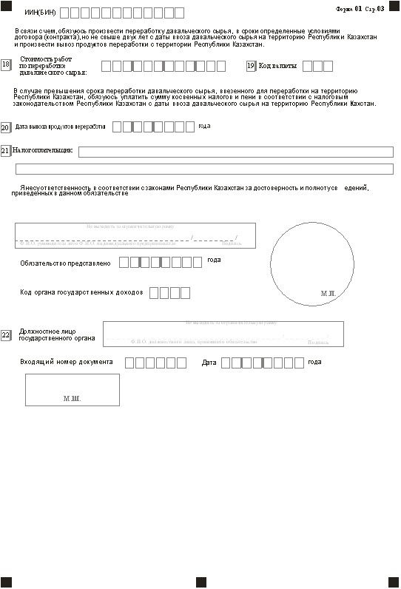
Приложение
к форме обязательства о вывозе
продуктов переработки
Пояснение по заполнению формы
обязательства о вывозе продуктов переработки
1. Форма обязательства о вывозе продуктов переработки (далее – Форма) представляется согласно приложению 2 к настоящему приказу.
2. Налогоплательщик Республики Казахстан в Форме отражает следующие данные:
1) в строке "Полное наименование юридического лица" указывается наименование юридического лица в соответствии с учредительными документами, осуществившего ввоз давальческого сырья на территорию Республики Казахстан;
2) в строке "Ф.И.О. индивидуального предпринимателя" указывается фамилия, имя, отчество индивидуального предпринимателя и наименование в соответствии со свидетельством о государственной регистрации индивидуального предпринимателя, осуществившего ввоз давальческого сырья на территорию Республики Казахстан;
3) в строке "ИИН (БИН)" указывается индивидуальный идентификационный (бизнес идентификационный) номер налогоплательщика, осуществившего ввоз давальческого сырья на территорию Республики Казахстан;
4) в строке "Наличие производственных мощностей и помещений (местонахождение, адрес)" указывается место нахождения, адрес собственных производственных мощностей и помещений;
5) в строке "Наименование давальческого сырья" указывается наименование давальческого сырья, ввезенного для переработки на территорию Республики Казахстан с территории государства-члена Евразийского экономического союза;
6) в строке "Код ТН ВЭД ЕАЭС" указывается код единой товарной номенклатуры внешнеэкономической деятельности Евразийского экономического союза;
7) в строке "Код государства-члена Евразийского экономического союза, с территории которого произведен ввоз давальческого сырья" указывается код государства-члена Евразийского экономического союза, с территории которого произведен ввоз давальческого сырья;
8) в строке "Дата ввоза" указывается дата ввоза давальческого сырья;
9) в строке "Дата принятия на учет и (или) отгрузки давальческого сырья" указывается дата принятия на учет и (или) отгрузки давальческого сырья;
10) в строке "В количестве (объеме)" указывается количество (объем) и в строке "Ед.измерения" указывается единицы измерения давальческого сырья, ввезенного для переработки на территорию Республики Казахстан с территории государства-члена Евразийского экономического союза;
11) в строке "Стоимость давальческого сырья" указывается стоимость давальческого сырья и "Сумма НДС, подлежащая уплате в случае превышения срока переработки";
12) в строке "Код валюты" указывается код валюты;
13) в строке "Полученное от (наименование собственника давальческого сырья)" указывается наименование собственника давальческого сырья, ввезенного для переработки на территорию Республики Казахстан с территории государства-члена Евразийского экономического союза;
14) в строке "Страна резидентства" указывается государство-член Евразийского экономического союза – собственника давальческого сырья, ввезенного для переработки на территорию Республики Казахстан с территории государства-члена Евразийского экономического союза;
15) в строке "По договору" указывается номер и дата договора, на основании которого давальческое сырье ввезено на территорию Республики Казахстан с территории государства-члена Евразийского экономического союза;
16) в строке "Заключение уполномоченного органа" указывается заключение соответствующего уполномоченного органа, предусмотренное пунктом 8 статьи 276-13 Налогового кодекса, его номер и дата;
17) в разделе "Сведения о продуктах переработки из давальческого сырья, которые будут вывезены с территории Республики Казахстан и (или) реализованы после переработки в виде следующих продуктов переработки";
в графе "Наименование" указывается наименование продуктов переработки;
в графе "Код ТН ВЭД ЕАЭС" указывается код единой товарной номенклатуры внешнеэкономической деятельности Евразийского экономического союза;
в графе "Норма выхода продуктов переработки на территории РК (по заключению УО)" указывается норма выхода продуктов переработки на территории Республики Казахстан согласно заключению соответствующего уполномоченного органа, предусмотренного пунктом 8 статьи 276-13 Налогового кодекса;
в графе "Единица измерения" указывается единица измерения продуктов переработки;
в графе "Количество" указывается количество продуктов переработки;
18) в строке "Стоимость работ по переработке давальческого сырья" указывается стоимость работ по переработке давальческого сырья;
19) в строке "Код валюты" указывается код валюты;
20) в строке "Дата вывоза продуктов переработки" указывается дата вывоза продуктов переработки согласно условиям договора (контракта) на переработку давальческого сырья, но не более 2-х лет с даты принятия на учет и (или) отгрузки давальческого сырья;
21) в строке "Налогоплательщик" указывается фамилия, имя, отчество (если оно указано в документе, удостоверяющем личность) руководителя в соответствии с учредительными документами. Если отчет об исполнении обязательства о вывозе продуктов переработки представляется индивидуальным предпринимателем, указывается его наименование в соответствии со свидетельством о государственной регистрации индивидуального предпринимателя;
в строке "Обязательство представлено" указывается дата представления налогоплательщиком обязательства;
в строке "Код органа государственных доходов" указывается код органа государственных доходов, в который представляется обязательство о вывозе продуктов переработки;
22) в строке "Должностное лицо государственного органа" указывается фамилия, имя, отчество (если оно указано в документе, удостоверяющем личность) должностного лица органа государственных доходов, принявшего обязательство о вывозе продуктов переработки;
в строке "Входящий номер документа" указывается регистрационный номер, присваиваемый органом государственных доходов при принятии обязательства о вывозе продуктов переработки;
в строке "Дата" указывается дата принятия обязательства о вывозе продуктов переработки.
Сведения, указанные в подпункте 22) настоящего пункта, заполняется должностным лицом органа государственных доходов, в который представлено обязательство о вывозе продуктов переработки.
Приложение 3
к приказу Министра финансов
Республики Казахстан
от 31 марта 2015 года № 240
Сноска. Приложение 3 в редакции приказа Министра финансов РК от 24.12.2015 № 683 (вводится в действие с 01.01.2016).
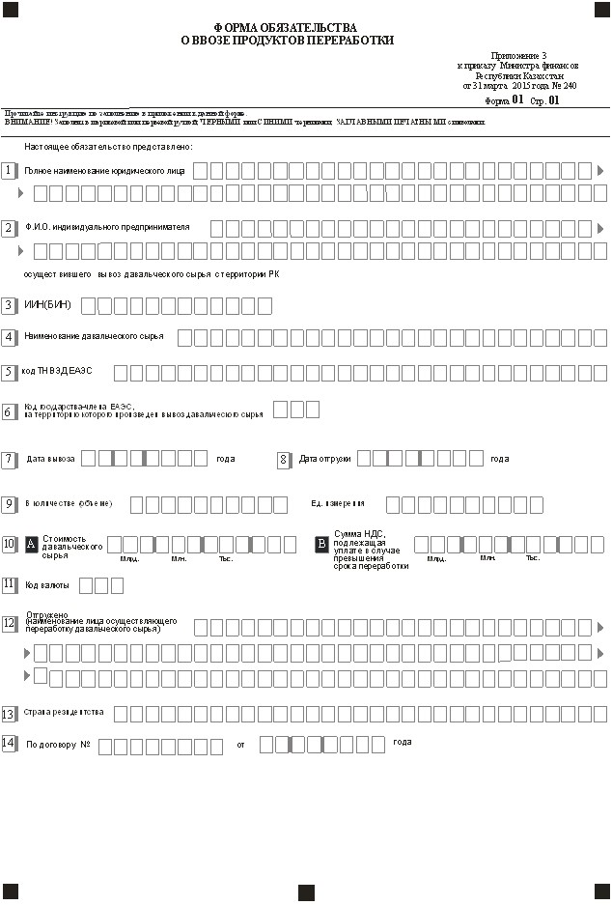
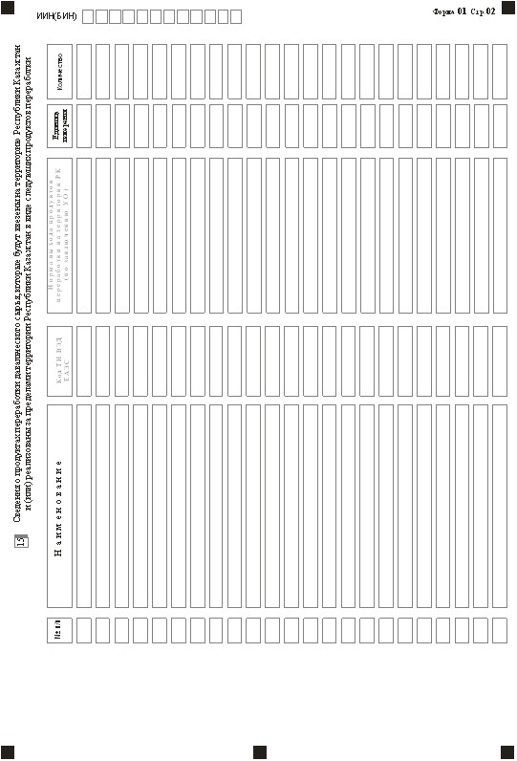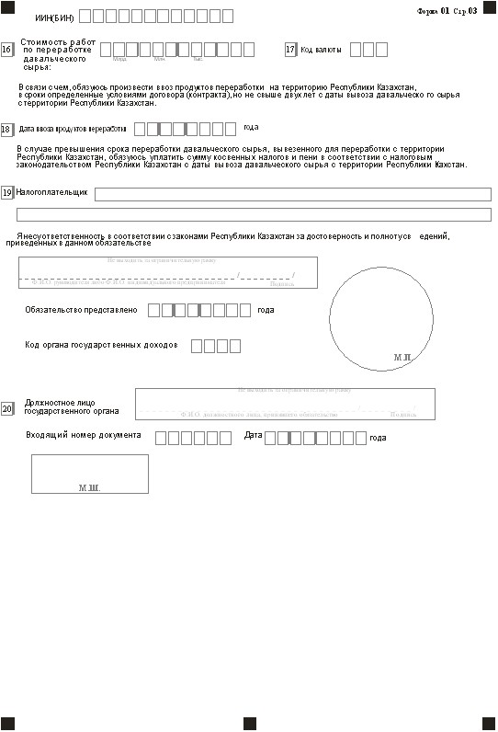
Приложение
к форме обязательства о ввозе
продуктов переработки
Пояснение по заполнению формы
обязательства о ввозе продуктов переработки
1. Форма обязательства о ввозе продуктов переработки (далее – Форма) представляется согласно приложению 3 к настоящему приказу.
2. Налогоплательщик Республики Казахстан в Форме отражает следующие данные:
1) в строке "Полное наименование юридического лица" указывается наименование юридического лица в соответствии с учредительными документами, осуществившего вывоз давальческого сырья с территории Республики Казахстан;
2) в строке "Ф.И.О. индивидуального предпринимателя" указывается фамилия, имя, отчество индивидуального предпринимателя и наименование в соответствии со свидетельством о государственной регистрации индивидуального предпринимателя, осуществившего вывоз давальческого сырья с территории Республики Казахстан;
3) в строке "ИИН (БИН)" указывается индивидуальный идентификационный (бизнес идентификационный) номер налогоплательщика, осуществившего вывоз давальческого сырья с территории Республики Казахстан;
4) в строке "Наименование давальческого сырья" указывается наименование давальческого сырья, вывезенного для переработки с территории Республики Казахстан на территорию государства-члена Евразийского экономического союза;
5) в строке "Код ТН ВЭД ЕАЭС" указывается код единой товарной номенклатуры внешнеэкономической деятельности Евразийского экономического союза;
6) в строке "Код государства-члена Евразийского экономического союза, на территорию которого произведен вывоз давальческого сырья" указывается код государства-члена Евразийского экономического союза, на территорию которого произведен вывоз давальческого сырья;
7) в строке "Дата вывоза" указывается дата вывоза давальческого сырья с территории Республики Казахстан;
8) в строке "Дата отгрузки" указывается дата отгрузки давальческого сырья;
9) в строке "В количестве (объеме)" указывается количество (объем) и в строке "Ед.измерения" указывается единицы измерения давальческого сырья, вывезенного для переработки с территории Республики Казахстан на территорию государства-члена Евразийского экономического союза;
10) в строке "Стоимость давальческого сырья" указывается стоимость давальческого сырья, вывезенного для переработки с территории Республики Казахстан на территорию государства-члена Евразийского экономического союза и "Сумма НДС, подлежащая уплате в случае превышения срока переработки";
11) в строке "Код валюты" указывается код валюты;
12) в строке "Отгружено (наименование лица, осуществляющего переработку давальческого сырья)" указывается наименование лица, осуществляющего переработку давальческого сырья;
13) в строке "Страна резидентства" указывается государство-член Евразийского экономического союза, в котором осуществлена переработка давальческого сырья, вывезенного для переработки с территории Республики Казахстан на территорию государства-члена Евразийского экономического союза;
14) в строке "По договору" указывается номер и дата договора, на основании которого давальческое сырье вывезено для переработки с территории Республики Казахстан на территорию государства-члена Евразийского экономического союза;
15) в разделе "Сведения о продуктах переработки давальческого сырья, которые будут ввезены на территорию Республики Казахстан и (или) реализованы за пределами территории Республики Казахстан в виде следующих продуктов переработки":
в графе "Наименование" указывается наименование продуктов переработки;
в графе "Код ТН ВЭД ЕАЭС" указывается код единой товарной номенклатуры внешнеэкономической деятельности Евразийского экономического союза;
в графе "Норма выхода продуктов переработки на территории РК (по заключению УО)" указывается норма выхода продуктов переработки на территории Республики Казахстан согласно заключению соответствующего уполномоченного органа, предусмотренного пунктом 8 статьи 276-13 Налогового кодекса;
в графе "Единица измерения" указывается единица измерения продуктов переработки;
в графе "Количество" указывается количество продуктов переработки;
16) в строке "Стоимость работ по переработке давальческого сырья" указывается стоимость работ по переработке давальческого сырья;
17) в строке "код валюты" указывается код валюты;
18) в строке "Дата ввоза продуктов переработки" указывается дата ввоза продуктов переработки согласно условиям договора (контракта) на переработку давальческого сырья, но не более 2-х лет с даты отгрузки давальческого сырья;
19) в строке "Налогоплательщик" указывается фамилия, имя, отчество (если оно указано в документе, удостоверяющем личность) руководителя в соответствии с учредительными документами. Если Отчет представляется индивидуальным предпринимателем, указывается его наименование в соответствии со свидетельством о государственной регистрации индивидуального предпринимателя;
в строке "Обязательство представлено" указывается дата представления налогоплательщиком обязательства;
в строке "Код органа государственных доходов" указывается код органа государственных доходов, в который представляется обязательство о ввозе продуктов переработки;
20) в строке "Должностное лицо государственного органа" указывается фамилия, имя, отчество (если оно указано в документе, удостоверяющем личность) должностного лица органа государственных доходов, принявшего обязательство о ввозе продуктов переработки;
в строке "Входящий номер документа" указывается регистрационный номер, присваиваемый органом государственных доходов при принятии обязательства о ввозе продуктов переработки;
в строке "Дата" указывается дата принятия обязательства о ввозе продуктов переработки.
Сведения, указанные в подпункте 20) настоящего пункта, заполняется должностным лицом органа государственных доходов, в который представлено обязательство о ввозе продуктов переработки.

© 2012. РГП на ПХВ «Институт законодательства и правовой информации Республики Казахстан» Министерства юстиции Республики Казахстан

